Pollen alert! Ondersteunen van je dier kan altijd
Door NML health op 19 februari 2021

Leestijd 4 minuten
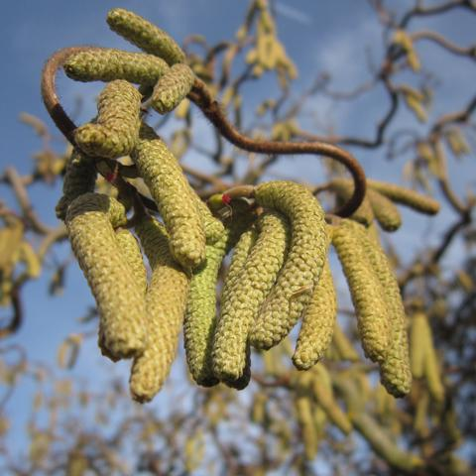
En ineens zijn ze er! Pollen in de lucht! Zodra het buiten warmer wordt, de natuur ontwaakt uit haar winterslaap, vliegen ook de eerste pollen je om de oren. En om de oren van je dier. Als je al wist dat je hond, kat of paard gevoelig is, ben je vast al in het hele vroege voorjaar begonnen met desensibiliseren. Maar wist je het nog niet of ben je 'te laat', dan kun je evengoed nu nog steeds wat doen aan die akelige huidreacties, loopneus en tranende ogen.

Welke pollen?
Tussen februari en september zweven er altijd wel boom- of graspollen in de lucht. Niet alle pollen veroorzaken een vervelende reactie als ze door inademing of via slijmvliezen van neus en ogen het lichaam binnendringen. Berucht is het stuifmeel van de Berk in april en mei en de grassen in de zomer. Zij drijven veel mensen en dieren tot wanhoop. Als ze er gevoelig voor zijn. De andere pollen in de lucht leiden meestal wat minder snel tot een allergene reactie, maar jij of jouw dier zal er maar net wel op reageren. Wil je dat zeker weten, dan zal je dat moeten laten onderzoeken. Maar kijken naar de reacties en weten welke pollen er in die periode in de lucht zijn, geeft al een goede indicatie. Pollennieuws.nl(externe link) is een mooi voorbeeld van een site waarop de concentratie pollen van bomen, kruiden en planten in de lucht het hele jaar door wordt bijgehouden. Nu zijn het de Hazelaars en Elzen.

Wat nu? Probeer de pollen te vermijden!
De beste voorzorgsmaatregel is om de pollen waar je dier op reageert te vermijden. Maar dat lukt natuurlijk niet zo goed. Je hond moet toch wandelen, je kat wil de buurt verkennen en je paard staat al buiten. Maar het helpt zeker als je dier weer binnen komt om met een vochtige doek de pollen van de vacht te verwijderen. Dan haal je de prikkel meteen weg. Ook een fijnmazig hor/doek voor deur en ramen voorkomt dat pollen binnenshuis komen en zorg voor extra hygiëne op de slaapplekken van je hond of kat.

Is het nu zinvol om PUUR Pollen in te zetten?
Jazeker! In de druppels zit een verdunning van de pollen die het immuunsysteem niet extra prikkelen, maar het immuunsysteem leren om beter met de prikkels om te gaan. De aangegeven dosering op het etiket is eenmaal in de vijf dagen een hoeveelheid druppels te geven, maar dat geldt vooral als je bezig bent met een desensibilisatietraject. Opvolgend aan een detox kuur.
Als je dier nu veel last ervaart van de pollen mag je PUUR Pollen direct dagelijks geven of zelfs tweemaal per dag. In de druppels zijn de ingrediënten namelijk sterk verdund. Dit zorgt ervoor dat het immuunsysteem de prikkel voorzichtig leert herkennen en er niet meer overmatig op reageert.
Is je dier echt helemaal overprikkeld dan ontkom je soms niet aan een regulier chemisch middel zoals een antihistaminicum om de symptomen te bestrijden. Maar weet dan dat dit slechts een lapmiddel is voor het moment. En zorg ervoor dat je volgend jaar wel op tijd met desensibilisatie begint. Je zult dan merken dat je dier elk jaar minder last gaat krijgen. Met PUUR Pollen pak je de oorzaak én de symptomen aan. Vooral de oorzaak is van belang, want uiteindelijk wil je dat je dier er in de toekomst minder last van heeft.

Kalmeer de huid
De huid verraadt het direct als er sprake is van overreactie op een bepaalde stof. Van binnenuit kun je met druppels PUUR Derma de huid ondersteunen en van buitenaf met ESPREE Hot spot foam of ESPREE Healing cream 3 in 1. Vetramil honingzalf met Cardiospermum kan de huid tot rust brengen en herstellen.

Wespen, vliegjes, vlooien en mijten
Pollen zijn niet de enige stofjes waar het immuunsysteem in de zomer overmatig kan reageren. Ook de steken en beten van zomerse insecten en parasieten kunnen een dier behoorlijk kwellen. Als dat het geval is weet dan dat je met de druppels PUUR Apis, PUUR Culico en PUUR Cteno op dezelfde manier als bij PUUR Pollen, het immuunsysteem niet meer overmatig laat reageren.
Maar denk er in dat geval ook aan dat het vermijden van de prikkel de beste oplossing is: door te voorkomen dat je dier wordt gestoken of gebeten. De culicoide mugjes zijn vooral in de vroege ochtend en namiddag erg actief. Laat je paard dan niet in de wei. En honden en katten kun je natuurlijk beschermen met STOP! Animal Bodyguard. Het groene alternatief.

Volgend jaar op tijd beginnen
Volgend jaar wil je natuurlijk wel op tijd zijn en je dier weerbaar van de zomer laten genieten. Hoe je dat doet lees je in het artikel ‘Desensibiliseren’ in de kennisbank.

En hoe belangrijk het is dat je dier goed in z’n weerstand zit lees je hier.

Hier staat op de website van nmlhealth.com een filmpje .

